理想的可攜式系統電源管理策略
田松
可攜式電子產品的體積越來越小巧，但功能卻越來越多，因此系統設計工程師必須採用更高度整合的解決方案。本文從可攜式產品的需求分析，功率轉換、發光二極體驅動器、聲頻系統等重要的架構，提供能在高整合度與高靈活性之間取得適當的平衡的電源管理策略。

可攜式電子產品的架構
從電源管理的角度, 可攜式電子產品的架構可用下圖表示：
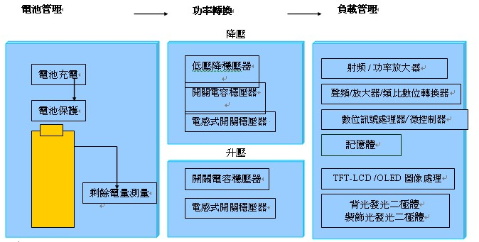

大部分可攜式電子產品都採用鋰電池為系統供電。以下是電源管理在整個系統中所發揮的作用：
電池管理：充電、保護、剩餘電量測量。
功率轉換：利用電池的供電為負載提供適當的電壓及電流。
負載管理：提高用電效率，充分發揮能源效益。
功率轉換
可攜式電子產品的負載一般可分為兩大類：一種是屬於數位子系統(核心及輸入/輸出)的負載，而另一種則是訊號路徑(類比或射頻訊號)的負載。由於這兩類負載需要的電壓/電流都各不相同，因此系統的電源供應需要進行不同的功率轉換，以便為不同負載饋送不同的電壓/電流。
可以提供「功率轉換」功能的晶片基本上採用三種不同的功率轉換技術，因此功率轉換器基本上也分為三大類，即低壓降穩壓器、電感式直流/直流轉換器及開關電容器直流/直流轉換器。圖1所介紹的便是這三種不同的電路佈局。
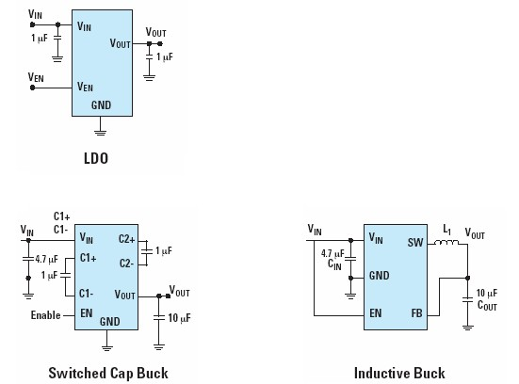
圖 1
數位子系統及訊號路徑各有不同的要求，我們必須分別予以考慮，並作出適當的取捨，才能使系統充分發揮效能。圖表 1 列出有關的重要參數。
供電類型 | 電壓範圍 | 電流範圍 | 效能要求 | 採用的電路佈局
數位核心 | 1 伏特 (V) 至 2.5 伏特 | 高達 1A，1mA 以下的電流有助提高能源效益，因此也極為重要 | 負載暫態反應，高效率 | 直流/直流降壓穩壓器 (電感或開關電容器)
訊號路徑 | 2.5 伏特至 3.3 伏特 | 不超過 500mA | 雜訊，電源供應抑制率 (PSRR) | 低壓降穩壓器
圖表 1

■專為數位核心及輸入/輸出而設的功率轉換器
處理器核心及數位輸入/輸出等數位子系統耗用較多的電力，而且新一代的數位子系統需要的供電電壓(Vcc)遠比輸入的電源供應低，有時甚至低至1伏特。此外，處理器必須長時間開啟，即使處於備用狀態也不能關閉。先進的電感式同步降壓穩壓器可以滿足數位子系統負載的這些特性。
電感式直流/直流轉換器採用半橋接式輸出級，後接低通濾波器。這種轉換器的主要優點是無論輸出/輸入電壓比(VOUT/VIN)有多大，都能以極高的效率輸出穩定電壓。但這種技術既有優點，也有缺點，而且大部分問題都源自電感器，因此選擇外接元件時需要仔細考慮相關的因素。例如，電感值(即電感器體積)越小，漣波電流便越大，雖然要使系統體積小巧，便必須採用極小巧的元件，但系統設計工程師必須明白魚與熊掌不能同時兼得。
提高開關頻率的好處是系統可以採用較小型的電感器，但開關頻率越高，開關損耗也就越大，轉換效率也會相對下降，因為開啟及關閉金屬氧化半導體場效電晶體(MOSFET)時會出現時間上的延遲，而且以更高速度為閘極電容器充電會耗用更多電能。場效應電晶體的閘極及源極之間存在寄生電容器，電容器進行「充電」時，場效應電晶體無法達到飽和的狀態。[汲極源極電阻 (RDS-ON) 並非處於最低點。]生產半橋接式高整合度直流/直流轉換器的廠商必須將其中的影響減至最低。
對於需要預先確定Di/Dt雜訊頻率的系統而言，設有脈衝寬度調變(PWM)模式的固定頻率直流/直流轉換器是理想的電源管理解決方案。但脈衝寬度調變的缺點是需要較高的作業電流的支援。若負載只有「全速」或關閉兩種作業模式，這個缺點甚至可以忽略。但對於即使處於備用狀態仍然需要獲得電力的數位處理器或揮發性記憶體來說，便需要採用可以隨時轉換到脈衝跨越或脈衝頻率調變 (PFM) 模式的晶片。
以脈衝頻率調變模式來說，只有在輸出電壓低於比較器的臨界點時，半橋接晶片的頂層場效應電晶體才會啟動。與此同時，P通道場效應電晶體隨即啟動，而輸出濾波器也會重新充電。這個作業模式會持續下去，直至檢波器顯示輸出電流超越某一臨界點為止。由這個時候開始，系統便會改用脈衝寬度調變(PWM)模式。脈衝頻率調變模式有兩大優點：由於許多內部電路已關閉，因此直流/直流轉換器的作業電流會大幅下降；此外，內部電路在有需要時(而非在每一時段的開始)才啟動或關閉，有助將輸出級的開關損耗減至最低。
一如所有電源管理系統，上述設計也有本身的缺點。以脈衝頻率調變模式來說，由於頻率並非固定，因此Di/Dt雜訊便變得不可預測。但經過最佳化的脈衝頻率調變模式可以以預定的固定頻率或相近頻率進行開關作業。其輸出的漣波極少，全部由輸出電容器充電/放電產生，使電磁干擾降至最低。
若效率要求並非這麼嚴格，開關電容器降壓穩壓器是另一理想的選擇。這種電路佈局無需採用電感器，但效率高於低壓降穩壓器晶片。若與電感式直流/直流轉換器比較，採用開關電容器降壓穩壓器不但可以縮小印刷電路板的體積，而且還有助降低系統成本。圖2分別列出電感式直流/直流轉換器及開關電容器降壓穩壓器的印刷電路板佈局及面積。
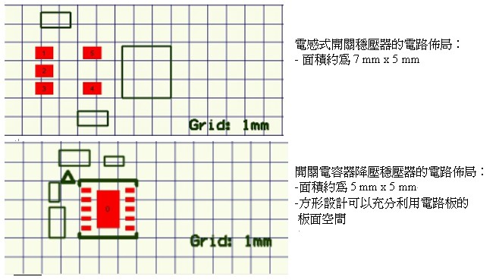
圖 2

■訊號路徑的功率轉換
訊號路徑晶片的功率轉換過程與數位子系統有頗大的不同。訊號路徑晶片面對的是「真實世界」的類比訊號，因此必須確保訊號完整無缺，絕無遺漏。基於這個原因，訊號路徑的電源管理系統需要優先考慮的因素便大不相同。訊號路徑的電源管理系統通常都採用低壓降穩壓器，是這類電源管理系統最常用的線路設計。
由於這種線性晶片要求的輸出電壓較高，輸出電流則相對較低，因此功耗對系統的整體效率只有輕微的影響。這些晶片的負載較為穩定，可以集中改善電源抑制及壓降以提升效率。
電源供應抑制比(PSRR)是顯示訊號干擾程度的指標，顯示電源管理晶片能否有效抑制伴隨輸入訊號而來的干擾。電源供應抑制率是輸入訊號的固定頻率正弦波與輸出訊號振幅之間的比率。這兩個數值之間的比率也是電源供應抑制率的定義，因為電源供應抑制率與雜訊會產生同樣性質的影響，所以挑選電源管理晶片時必須兩者一併考慮。
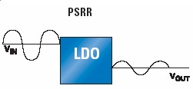

壓降是指低壓降穩壓器晶片所必須預留的降壓空間，以便利用低輸入電位產生輸出電流。壓降實際上是P通道金屬氧化半導體(MOS)晶片的汲極源極電阻(RDS-ON)乘以輸出電流。輸出電流若上升，壓降的標準便會更高。
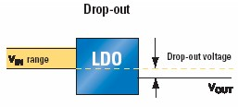
目前市場上出現一種專為訊號路徑負載提供穩壓供電的嶄新電源管理技術。這是一種適合射頻功率放大器採用的技術，其特點是利用一款特殊應用直流/直流轉換器為功率放大器提供供電電壓(Vcc)。雖然這種技術的應用一直局限在行動電話方面，但寬頻區域網路(WLAN)及其他無線技術標準也開始採用這種技術。圖3顯示一組可以取代直流/直流轉換器的射頻功率轉換器子系統。

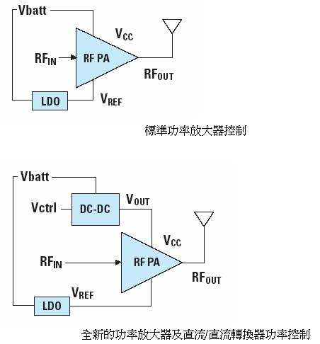
圖 3

新一代的功率放大器即使利用遠比傳統3V低或高的電壓供電，其線性特性絲毫也不會受到影響，而且由於功率放大器基本上是固定阻抗的負載，因此降低供電電壓(Vcc)也有助節省耗電。行動電話若採用這種新技術可節省80%以上的功耗，實際節省的電量視採用何種類型的射頻發射系統而定。每當控制訊號輸入直流/直流轉換器時，供電電壓可以因應檢波器所示功率的大小按比例變動。由於傳送訊號所需的電力較少，供電電壓可以降低，有助節省寶貴的電力。系統設計工程師採用射頻功率放大器設計新產品時，必須知道系統要求的最低供電電壓。如果供電電壓低至1.5V或以下，而功率轉換器仍可保持其線性特性，新設計便適合採用這種特殊應用直流/直流轉換器。
發光功能—發光二極體驅動器
以可攜式電子產品來說，燈光是重要的人機介面。例如，圖4 所示的新款行動電話可以啟動多種不同的燈光。

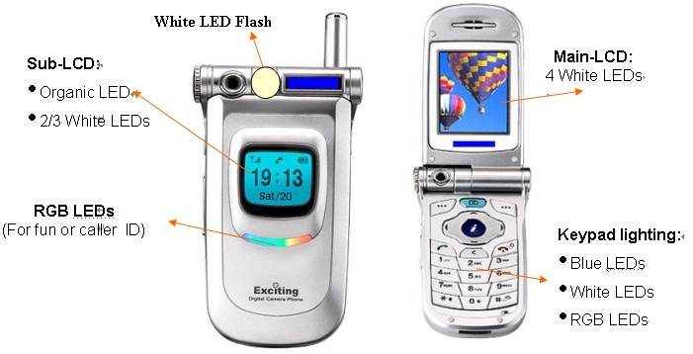
圖 4

■背光功能
新一代的行動電話必須裝設發光二極體才可為液晶顯示螢幕及小鍵盤提供背光。驅動發光二極體的驅動器採用以下三種不同的設計佈局：
1.驅動平行發光二極體的電壓模式
2.驅動平行發光二極體的電流模式
3.驅動堆疊發光二極體的穩壓模式
驅動平行發光二極體的電壓模式非常容易使用，而且成本也較低廉。這種模式必須倚靠電荷泵技術的支援，但這種技術仍有一些缺點，例如需要採用電阻調節電流，而且不同發光二極體之間的電流及亮度都高低參差很大。驅動平行發光二極體的電流模式也需要倚靠電荷泵技術的支援，但由於驅動器已內建電流匹配電路，因此發光二極體的亮度非常均勻。驅動堆疊發光二極體的穩壓模式需要電感式直流/直流升壓技術的支援。由於所有發光二極體都在同一堆疊中串聯在一起，因此每一發光二極體都有相同流量的電流流入，使發光二極體的亮度非常均勻。但這個解決方案需要加設外接的電感器，令系統成本不得不增加，而且系統設計也變得較為複雜。
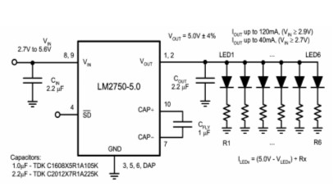
驅動平行發光二極體的電壓模式

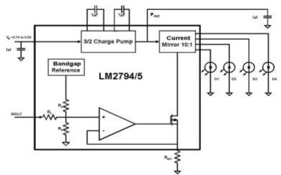
驅動平行發光二極體的電流模式

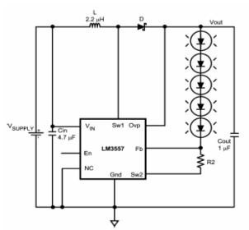
驅動堆疊發光二極體的電壓模式
音響系統—聲頻功率放大器
音響系統是可攜式電子產品的另一重要人機介面，耗用的功率也非常可觀。挑選聲頻功率放大器時，我們不但要考慮晶片的聲頻表現，同時也要注意其電源管理效果。
■D 類 (Class D) 聲頻放大器
目前的聲頻放大器依採用技術不同而分為AB類(Class AB)及D類(Class D)兩大類。AB類聲頻放大器具有卓越的線性表現，而且不會產生電磁干擾(EMI)，因此行動電話、個人數位助理及MP3播放器等可攜式電子產品都廣泛採用這類聲頻放大器。圖5就這兩種技術的不同效率作一比較。
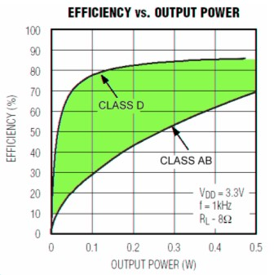
圖 5

由於可攜式電子產品所要求的供電量不斷上升，因此對於可攜式電子產品來說，可延長電池壽命的D類(Class D)聲頻放大器的實用性較高。
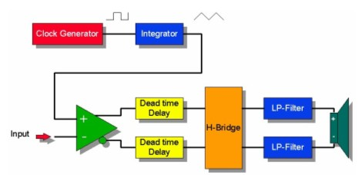
圖 6

圖6顯示D類聲頻放大器的基本架構。輸入類比訊號與固定頻率的三角訊號進行比較，如圖7所示。

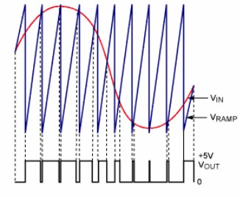
圖7

類比聲頻訊號輸入比較器之後，會被比較器轉為數位訊號。數位訊號的佔空比代表類比訊號的電壓。這個訊號經過放大之後，便會傳送出去。經過低通濾波器之後，數位訊號會還原為類比聲頻訊號，以驅動喇叭。可攜式電子產品當然不可以採用體積較大的外置低通濾波器。幸好喇叭也可視為低通濾波器的一種。所有專為可攜式電子產品而設的D類聲頻放大器都採用特別的設計，無需揚聲器以外的低通濾波器。
採用以上設計的聲頻放大器可以稱為脈衝寬度調變(PWM)D類聲頻放大器。由於脈衝寬度調變模式採用固定的頻率，因此我們必須在訊號的線性表現與電磁干擾之間取得適當的平衡。如果放大器採用較高的頻率，以確保在整個音效範圍內都有良好的線性表現，那麼電磁干擾也會變大，使得採用脈衝寬度調變模式的D類聲頻放大器通常無法在整個聲頻帶範圍內保持良好的線性表現。
採用Sigma-Delta線路佈局的另一款D類聲頻放大器則沒有這個問題。這種放大器可以根據輸入訊號的dv/dt比率靈活調節取樣頻率。若輸入訊號的dv/dt比率較高，放大器便會提高取樣頻率，最高可達6MHz。若輸入訊號的dv/dt比率較低，取樣頻率便會被調低。Sigma-Delta線路佈局便是利用這種調節方法，確保整個聲頻帶範圍內都可取得卓越的線性效果，但同時又可將電磁干擾減至最少。
■聲頻子系統
可攜式電子產品的聲頻訊號路徑越來越複雜，對於行動電話來說，這個問題尤其嚴重。聲頻訊號有多個不同的來源，其中包括語音、和絃、以至立體聲MP3或MP4等。這些聲頻訊號都要經過放大才可驅動喇叭或耳機。我們如果只採用獨立式聲頻放大器及類比開關，系統設計便會變得非常複雜。系統設計工程師設計放大器電路時，還必須詳細考量類比開關帶來的聲頻功率損耗。
技術整合的未來發展方向：以最少的資源發揮最大的效益
我們可以在技術上將電源管理、聲頻及燈光管理等功能整合到一顆晶片之中，但也必須在高整合度與高靈活性之間取得適當的平衡。相關的解決方案若將所有功能集於一身，印刷電路板的設計便變得非常複雜，系統也無法充分發揮其效能。
只是採用超高度整合技術的設計也容易失去應有的靈活性，令系統無法輕易升級。例如，系統設計工程師若想將原有的設計作少許燈光或聲頻方面的更動，過程會非常複雜，大有牽一髮而動全身的難處。
所以，系統設計工程師唯有採用理想的電源管理策略，才能在高整合度與靈活性之間取得適當的平衡，確保設計的新產品既有獨特的個性，又可在最短的時間之內推出市場。（本文作者為美國國家半導體應用工程師 ）

